BỘ GIÁO DỤC VÀ ĐÀO TẠO

TRƯỜNG ĐẠI HỌC SƯ PHẠM KỸ THUẬT TP.HỒ CHÍ MINH

KHOA ĐÀO TẠO CHẤT LƯỢNG CAO



**BÁO CÁO ĐỒ ÁN 1**

**ĐỀ TÀI:**

**GAME SUDOKU TRÊN WINFORM**

|  |  |
| --- | --- |
| Nhóm sinh viên thực hiện: | |
| Võ Minh Hiếu | 17110136 |
| Huỳnh Xuân Huy | 17110147 |

GVHD: TS. Huỳnh Xuân Phụng

*Thành phố Hồ Chí Minh, tháng 11 năm 2019*

BỘ GIÁO DỤC VÀ ĐÀO TẠO

TRƯỜNG ĐẠI HỌC SƯ PHẠM KỸ THUẬT TP.HỒ CHÍ MINH

KHOA ĐÀO TẠO CHẤT LƯỢNG CAO



**BÁO CÁO ĐỒ ÁN 1**

**ĐỀ TÀI:**

**GAME SUDOKU TRÊN WINFORM**

|  |  |
| --- | --- |
| Nhóm sinh viên thực hiện: | |
| Võ Minh Hiếu | 17110136 |
| Huỳnh Xuân Huy | 17110147 |

GVHD: TS. Huỳnh Xuân Phụng

*Thành phố Hồ Chí Minh, tháng 11 năm 2019*

ĐIỂM SỐ

|  |  |  |  |
| --- | --- | --- | --- |
| TIÊU CHÍ | NỘI DUNG | TRÌNH BÀY | TỔNG |
| ĐIỂM |  |  |  |

NHẬN XÉT CỦA GIÁO VIÊN HƯỚNG DẪN

Giáo viên hướng dẫn

**(*ký và ghi họ tên*)**

**Huỳnh Xuân Phụng**

# LỜI NÓI ĐẦU

Để hoàn thành tốt đề tài và bài báo cáo này, chúng em xin gửi lời cảm ơn chân thành đến giảng viên, tiến sĩ Huỳnh Xuân Phụng, người đã trực tiếp hỗ trợ chúng em trong suốt quá trình làm đề tài. Chúng em cảm thầy đã đưa ra những lời khuyên từ kinh nghiệm thực tiễn của mình để định hướng cho chúng em đi đúng với yêu cầu của đề tài đã chọn, luôn giải đáp thắc mắc và đưa ra những góp ý, chỉnh sửa kịp thời giúp chúng em khắc phục nhược điểm và hoàn thành tốt cũng như đúng thời hạn Khoa đã đề ra.

Chúng em cũng xin gửi lời cảm ơn chân thành các quý thầy cô trong khoa Đào tạo Chất Lượng Cao nói chung và ngành Công Nghệ Thông Tin nói riêng đã tận tình truyền đạt những kiến thức cần thiết giúp chúng em có nền tảng để làm nên đề tài này, đã tạo điều kiện để chúng em có thể tìm hiểu và thực hiện tốt đề tài. Cùng với đó, chúng em xin được gửi cảm ơn đến các bạn cùng khóa đã cung cấp nhiều thông tin và kiến thức hữu ích giúp chúng em có thể hoàn thiện hơn đề tài của mình.

Đề tài và bài báo cáo được chúng em thực hiện trong khoảng thời gian ngắn, với những kiến thức còn hạn chế cùng nhiều hạn chế khác về mặt kĩ thuật và kinh nghiệm trong việc thực hiện một dự án phần mềm. Do đó, trong quá trình làm nên đề tài có những thiếu sót là điều không thể tránh khỏi nên chúng em rất mong nhận được những ý kiến đóng góp quý báu của các quý thầy cô để kiến thức của chúng em được hoàn thiện hơn và chúng em có thể làm tốt hơn nữa trong những lần sau. Chúng em xin chân thành cảm ơn.

Cuối lời, chúng em kính chúc quý thầy, quý cô luôn dồi dào sức khỏe và thành công hơn nữa trong sự nghiệp trồng người. Một lần nữa chúng em xin chân thành cảm ơn.

# DANH MỤC CÁC HÌNH

Hình 1. Giao diện dự kiến 10

Hình 2. Sơ đồ thuật toán quay lui. 12

Hình 3. Giao diện Form1 16

Hình 4. Giao diện Login 16

Hình 5. Giao diện InputPad 17

Hình 6. Giao diện FormWin 17

# DANH MỤC CÁC BẢNG

Bảng 1. Bảng phân công 10

Bảng 2. Thiết kế lớp 12

Bảng 3. Bảng phương thức 13

Bảng 4: Bảng Database 15

Bảng 5. Field trong bảng NguoiDung 15

Bảng 6. Bảng giao diện 15

Bảng 7. Bảng kiểm thử Error! Bookmark not defined.

**MỤC LỤC**

LỜI NÓI ĐẦU 4

DANH MỤC CÁC HÌNH 5

DANH MỤC CÁC BẢNG 6

I. ĐẶC TẢ 9

1. Giới thiệu game Sudoku 9

2. Dữ liệu đầu vào 9

3. Các tình huống sử dụng 9

4. Giao diện dự kiến 10

II. PHÂN CÔNG 10

III. THIẾT KẾ 11

1. Thuật toán 11

2. Thiết kế lớp 12

A. Các lớp được sử dụng trong chương trình 12

B. Mẫu bảng mô tả các phương thức trong một lớp 13

3. Thiết kế database 15

4. Bảng mô tả các field trong bảng NguoiDung 15

5. Thiết kế giao diện 15

IV. KẾT LUẬN 18

1. Kết quả đạt được 18

2. Khó khăn gặp phải 18

3. Ưu điểm phần mềm 18

4. Nhược điểm phần mềm 18

5. Hướng phát triển phần mềm 19

TÀI LIỆU THAM KHẢO 20

# ĐẶC TẢ

## Giới thiệu game Sudoku

Sudoku là một trò chơi từng gây nghiện của các quốc gia phát triển. Độ phức tạp

của trò chơi tăng dần khi các số cho trước giảm dần. Vì vậy để chinh phục trò chơi này dễ dàng hơn, người ta đã tìm thuật toán (quay lui) và lập trình nó trên máy tính. Nhờ vào sự phát triển của công nghệ mà máy tính có thể giải một ma trận Sudoku trong thời gian ngắn.[1]

Quy tắc chơi Sudoku, bạn chỉ cần đảm bảo và ghi nhớ điều duy nhất, đó là điền kín các chữ số còn thiếu vào các ô trống. Cụ thể:

* Các hàng ngang: Phải có đủ các số từ 1 đến 9, không cần đúng thứ tự.
* Các hàng dọc: Đảm bảo có đủ các số từ 1-9, không cần theo thứ tự.
* Mỗi vùng cũng phải có đủ các số từ 1-9.[2]

Từ đó ta cũng có thể viết hoàn thiện một game Sudoku và cho phép người dùng điền vào giá trị và máy tính liên tục kiểm tra các giá trị đó.

Sở dĩ nhóm chọn đề tài về game Sudoku là vì phần thuật toán của game vô cùng hấp dẫn, cần tư duy logic cao. Ngoài ra, các thành viên trong nhóm cũng từng rất hứng thú với trò chơi này trên giấy. Trò chơi thật sự khó, phải tốn nhiều thời gian và công sức để giải. Vì vậy việc giải trong vòng vài giây, đối với nhóm mang lại sức hấp dẫn rất lớn.

## Dữ liệu đầu vào

Dữ liệu đầu vào là 1 ma trận 9x9 với 81 ô với giới hạn các số được điền trước theo từng Level.

## Các tình huống sử dụng

Mục đích của trò chơi giúp người chơi rèn luyện các giác quan trở nên nhạy bén hơn, rèn luyện tư duy của người chơi khi họ phải liên tục tính toán để điền các con số một cách chính xác.

## Giao diện dự kiến

Giao diện dự kiến sẽ là một bảng Panel với một list Button 2 chiều.

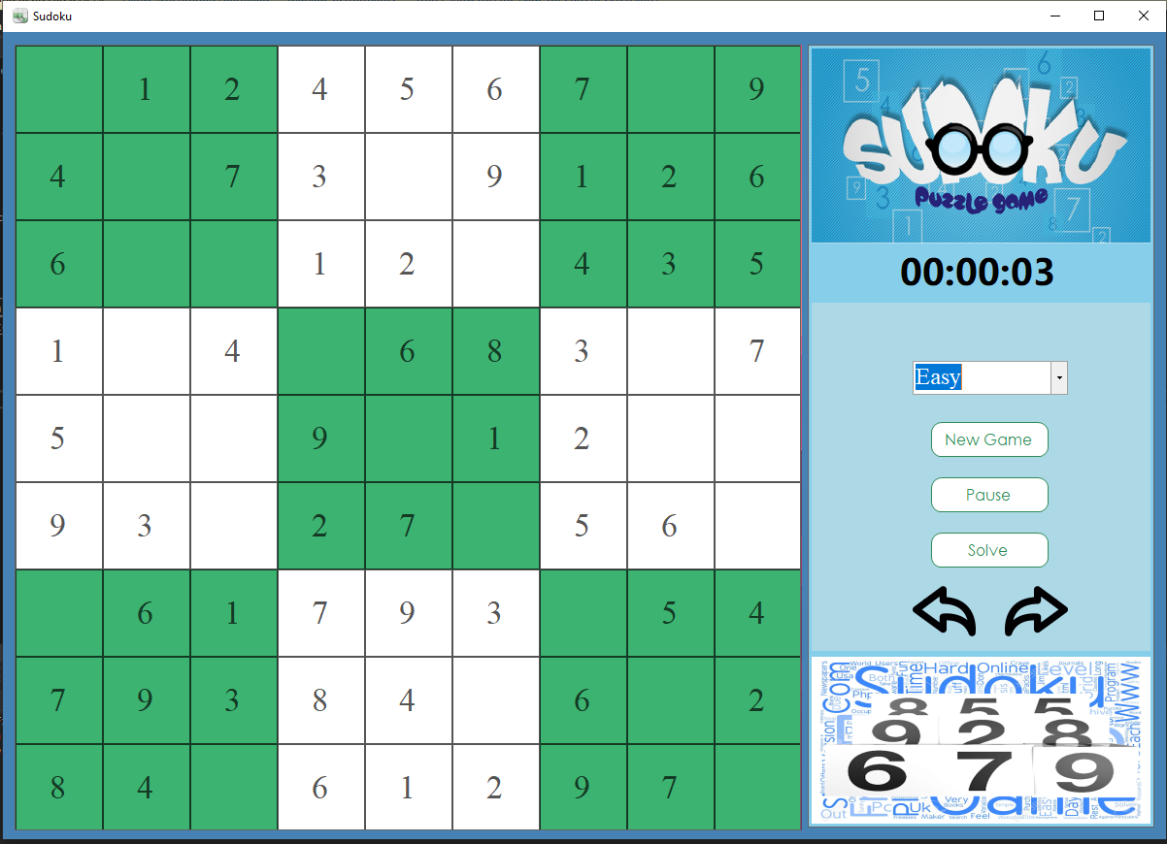

Hình 1. Giao diện dự kiến

# PHÂN CÔNG

###### Bảng 1. Bảng phân công

|  |  |  |  |
| --- | --- | --- | --- |
| TT | Tên sinh viên | Mô tả công việc | Đóng góp |
| 1 | Võ Minh Hiếu | * Thiết kế giao diện và chức năng trên form. * Thiết kế các lớp cho đối tượng và chức năng cho phần mềm. * Fix lỗi trong quá trình viết. * Viết báo cáo. | 70% |
| 2 | Huỳnh Xuân Huy | * Viết báo cáo. * Viết chức năng đăng nhập. * Tạo bảng game. | 30% |

# THIẾT KẾ

## Thuật toán

Xoay quang cả trò chơi là thuật toán rất đơn giản đã học ở môn Cấu trúc dữ liệu và Giải Thuật đó là Quay lui (backtracking). Và thường thì thuật toán quay lui thường viết bằng lối đệ quy.

Thuật toán quay lui là một thuật toán điển hình để giải các bài toán ứng dụng trong tin học. Bằng việc liệt kê các tình huống, thử các khả năng có thể cho đến khi tìm thấy một lời giải đúng, thuật toán quay lui chia nhỏ bài toán, lời giải của bài toán lớn sẽ là kết quả của việc tìm kiếm theo chiều sâu của tập hợp các bài toán con. Trong suốt quá trình tìm kiếm nếu gặp phải một hướng nào đó mà biết chắc không thể tìm thấy đáp án thì quay lại bước trước đó và tìm hướng khác kế tiếp hướng vừa tìm kiếm đó. Trong trường hợp không còn một hướng nào khác nửa thì thuật toán kết thúc.

Khác với thuật toán tham lam (cũng là điểm mạnh), thuật toán quay lui có điểm khác là nó không cần phải duyệt hết tất cả các khả năng, nhờ đó tránh được các khả năng không đúng nên có thể giảm được thời gian giải. Thuật toán quay lui thường được cài đặt theo lối đệ quy, hàm đệ quy được thực hiện để giải quyết các bài toán con để trả về kết quả của bài toán lớn. Mục đích của việc sử dụng hàm đệ quy là để thuật toán được rõ ràng, dễ viết, dễ hiểu hơn và cũng để bảo toàn các biến, các trạng thái lúc giải bài toán con.[3]

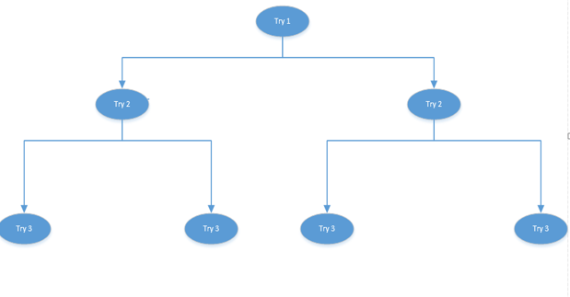

Hình 2. Sơ đồ thuật toán quay lui.

## Thiết kế lớp

Mục tiêu của chúng ta là tạo 1 bảng game, cho phép người dùng thao tác(điền số) trên đó. Bảng game như đã nói là ma trận các Button 9x9. Dữ liệu của Button được lấy từ ma trận được tạo sẳn.

### Các lớp được sử dụng trong chương trình

###### Bảng 1. Thiết kế lớp

|  |  |  |
| --- | --- | --- |
| TT | Tên Lớp | Mục đích |
| 1 | ChessBoard(kế thừa Solution) | Tạo bảng game chứa các Button thể hiện được mảng 2 chiều 9x9 với các ô trống để người chơi nhập vào. |
| 2 | Solution | Chứa method tác động trực tiếp đến mảng 2 chiều 9x9 bên dưới giao diện. Nói cách khác, lớp này để giải game Sudoku. |
| 3 | Cell | Là đối tượng đại diện cho 1 vị trí của ma trận. Với các thuộc tính như: dòng, cột, giá trị. Dùng để hàm Undo và Redo. |
| 4 | Const | Chứa các biến static trong chương trình. |
| 5 | Player | Chứa thông tin người chơi. |

### Mẫu bảng mô tả các phương thức trong một lớp

###### Bảng 3. Bảng phương thức

|  |  |  |  |  |
| --- | --- | --- | --- | --- |
| TT | Phương thức | Mục đích | Tên file, số thứ tự dòng khai báo | Sinh viên phụ trách |
| 1 | LoadChessBoard(int[,] map).  Input: map  Output: List Button | Khởi tạo 1 bảng game gồm 81 các Button với các thuộc tính. | ChessBoard.cs  (43) | Huỳnh Xuân Huy |
| 2 | PrintSolution() | Chức năng của hàm Solve. Giải cả ma trận | ChessBoard.cs  (83) | Võ Minh Hiếu |
| 3 | AlwaysCheckIsOk(int [,] curMap)  Input: curMap | Liên tục kiểm tra điều kiện đúng của số nhập vào | ChessBoard.cs  (98) | Võ Minh Hiếu |
| 4 | CreateNewMartix() | Reset lại các sự kiện và thuộc tính của Button. Đồng thời tạo các sự kiện và thuộc tính mới cho game mới. | ChessBoard.cs  (129) | Võ Minh Hiếu |
| 5 | Hint() | Chức năng giải đúng một ô bất kì trong game. | ChessBoard.cs  (124) | Võ Minh Hiếu |
| 6 | ProccessInsertText() | Lấy giá trị từ form Inputpad bỏ vào trong button và đồng thời bỏ nó vào trong Stack để undo. | ChessBoard.cs  (162) | Võ Minh Hiếu |
| 7 | DrawInput() | Tạo 9 button có giá trị từ 1 đến 9 ở form InputPad. Dùng để nhập số vào ChessBoard. | InputPad.cs  (28) | Huỳnh Xuân Huy |
| 8 | isOK(int curValue, int row, int col, int[,] matrix) [4]  Input: curValue, row, col, matrix | Kiểm số vừa nhập vào có hợp lệ với luật của trò chơi hay không? | Solution.cs  (18) | Võ Minh Hiếu |
| 9 | Solve_Sudoku() [5] | Dùng thuật toán quay lui để giải ma trận Sudoku | Solution.cs  (43) | Võ Minh Hiếu |
| 10 | ResetMatrix(int [,] martrix) | Reset về 0 các ma trận trước đó để chơi game mới. | Solution.cs  (100) | Võ Minh Hiếu |

## Thiết kế database

Database của game chỉ là 1 bảng chứa UserName và Password từ class Player.

###### Bảng 4: Bảng Database

|  |  |  |
| --- | --- | --- |
| TT | Tên bảng | Mục đích |
| 1 | NguoiDung | Lưu thông tin của người chơi |

## Bảng mô tả các field trong bảng NguoiDung

###### Bảng 5. Field trong bảng NguoiDung

|  |  |  |  |
| --- | --- | --- | --- |
| TT | Tên trường | Kiểu dữ liệu | Mục đích |
| 1 | TaiKhoan | Nchar(10) | Tên người chơi. |
| 2 | MatKhau | Nchar(10) | Mật khẩu người chơi. |

## Thiết kế giao diện

###### Bảng 6. Bảng giao diện

|  |  |  |  |
| --- | --- | --- | --- |
| TT | Màn hình, cửa sổ | Mục đích | Giải thích |
| 1 | Form1    Hình 3. Giao diện Form1 | Tạo form có bảng game để chơi. | Võ Minh Hiếu  Form gồm 2 phần 1 panel chứa bảng game và 1 panel chứa các chức năng của game. |
| 2 | Login    Hình 4. Giao diện Login | Đăng nhập hoặc đăng ký để vào game | Huỳnh Xuân Huy  Tạo ra đối tượng người chơi tương tác với game. Và lưu thông tin vào database cho lần sau |
| 3 | InputPad    Hình 5. Giao diện InputPad | Ghi số vào trong bảng game. | Võ Minh Hiếu  Tạo ra 1 form nhỏ để điền số vào trong bảng game, đồng thời kèm thêm chức năng Hint. |
| 4 | FormWin    Hình 6. Giao diện FormWin | Hiện thông báo đã hoàn thành game. | Khi ta điền đúng hết tất cả các ô trống, form sẽ hiện lên thông báo đã chiến thắng và hiện thời gian đã chơi và tên của người chơi. |

# KẾT LUẬN

## Kết quả đạt được

Ứng dụng Window Form với ngôn ngữ C# để thiết kế một game.

Ứng dụng được các kiến thức của “lập trình hướng đối tượng”, “cấu trúc dữ liệu và giải thuật”, “cơ sở dữ liệu”, “kĩ thuật lập trình”, “lập trình windows” để giải quyết bài toán ứng dụng.

Chúng ta có 1 game Sudoku hoàn chỉnh. Có các chức năng cơ bảng cho 1 game Sudoku như Undo, Redo, Giải cả ma trận, Giải một ô, Level.

## Khó khăn gặp phải

Thiết kế các class theo hướng đối tượng và ứng dụng các tính chất của hướng đối tượng vào chương trình.

Hướng khắc phục là củng cố lại kiến thức về lập trình hướng đối tượng.

## Ưu điểm phần mềm

Bất cứ một chương trình nào cũng sẽ có những ưu điểm riêng để mang lại trãi nghiệm tốt nhất cho người chơi. Ưu điểm của phầm mềm này là:

* Chức năng Hint giúp người chơi có thêm các gợi ý bổ ích trong quá trình chơi.
* Giao diện đơn giản dễ nhìn, dễ chơi.
* Lưu thông tin người chơi cho lần chơi tiếp theo.
* Có nhiều level thách thức người chơi.
* Có chức Undo và Redo khi nhập sai.
* Phân vùng 3x3 rõ ràng cho người chơi dễ phân biệt các số
* Có chức năng Hint giúp người chơi giải dễ dàng hơn.

## Nhược điểm phần mềm

* Với những ma trận có nhiều trường hợp, thì hàm giải chỉ giải được 1 trường hợp.
* Vì hàm sinh ngẫu nhiên ma trận chạy chậm.
* Code chưa tối ưu hóa tốt nên ngốn nhiều Ram của máy.
* Hiện tại Database chỉ có field UserName và Password, chưa thể lưu điểm bằng thời gian.

## Hướng phát triển phần mềm

* Thiết kế giao diện đẹp hơn.
* Dùng User Controls thay vì mở từng form
* Database sẽ lưu thời gian người chơi.
* Update thời gian mới nếu người chơi đạt kỉ lục cao hơn
* Tạo chức năng viết nháp.
* Tạo bảng xếp hạng giữa các người chơi để so sánh.
* Thiết kế game trên WPF.

# TÀI LIỆU THAM KHẢO

[1]. Trích dẫn_Báo cáo đồ án Cấu trúc Dữ Liệu và Giải Thuật của Lê Minh Tiến và Võ Minh Hiếu.

[2]. Trích dẫn_Tác giả Haha Học Nói_Thế Giới Game: <https://vn.trangcongnghe.com/the-gioi-games/179535-c225ch-choi-sudoku-cho-nguoi-moi.html>

[3] Trích dẫn_ Lớp 07T4, Nhóm 12A, Khoa công nghệ thông tin, Đại học Bách Khoa Đà Nẵng.

[4]. Tham khảo ý tưởng từ tác giả Nguyen Van Truong: <https://viblo.asia/p/thuat-toan-quay-lui-backtracking-bJzKmLbD59N>

[5] Nguồn thuật toán: <https://www.geeksforgeeks.org/sudoku-backtracking-7/>